Versión 0.1
11/08/2025
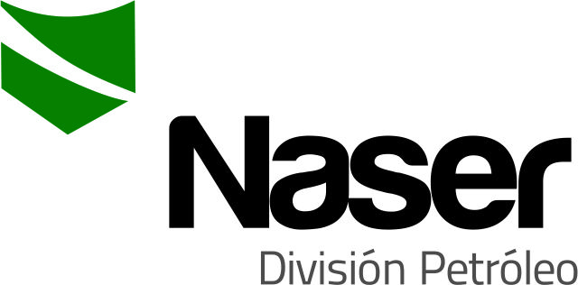

PROCEDIMIENTO OPERATIVO
CALIBRACION DE TUBERIAS
SERVICIOS NASER SRL – SAN MARTIN 8500 NEUQUEN (8300) +54 9 2994 57-6619

Realizado por : | Verificado por : | Aprobado por :
Andres Belizon | Ariel Costallat | Juan Basoalto
Supervisor de operaciones | Ref. SGC | Coordinador de operaciones

- Objeto:
Verificar el pasaje (Drift) de la tubería en toda su extensión.
- Alcance:
Todas las Operaciones de Slickline de Servicios NASER SRL que requieran esta tarea.
- Referencias
- ISO 9001: 2015
- ISO 14001:2015
- ISO 45001:2018
- Descripción
  - Conociendo el diámetro y peso (libraje) del Tubing a calibrar, seleccionar el diámetro exterior (O.D.) del Cuchillo Calibrador.
  - Confirmar el diámetro exterior del Cuchillo Calibrador, usando un Calibre Vernier.
  - Identificar en el diagrama del pozo, donde se encuentran todos los elementos de Completación como Niples Selectivos, Mandriles, Diámetro de Packer, etc. Revisar y controlar cada profundidad. Confirmar el diámetro interior y/o Drift de los mismos para asegurar el libre descenso del Cuchillo Calibrador seleccionado.
  - Conectar el Cuchillo Calibrador al extremo del Tren de Herramientas según POSN02-A11. Nota: El Tren de Herramientas estándar para ésta operación se compone por: Rope Socket - Barra de Carga de 5' – Barra de Carga de 3´- Tijera Mecánica – Cuchillo Calibrador. Para casos especiales, seleccionar cuidadosamente el Tren de Herramientas. Algunos de los criterios determinantes son:
        - Diámetro de alambre.
        - Diámetro del Tren de Herramientas en relación al diámetro interior del tubing.
        - Profundidad del pozo.
        - Desviación.
        - Presión en boca de pozo.
        - Fluido del pozo.
        - Tipo de tubing.
  - Tener especial precaución al tomar el cero con el Tren de Herramientas.
  - Tomar peso del Tren de Herramientas.
  - Iniciar el descenso lentamente hasta que el Indicador de Peso demuestre una deflexión (disminución) de peso en el mismo.
  - Detener el descenso y registrar la profundidad indicada por el Odómetro.
  - Repetir los pasos 4.7 y 4.8 y confirmar la profundidad.
  - Antes de Iniciar el ascenso, se debe observar la indicación que la Tijera Mecánica está abierta, se debe tomar el peso del Tren de Herramientas, para confirmar la presencia de todos los componentes.
  - Continuar la operación.
  - En caso de operar en pozos con desviación se deberá articular el Tren de Herramientas, con dos Rótulas dispuestas, una entre Rope Socket y Barra de Carga 5' y la otra, entre Tijera y Cuchillo Calibrador.
  - Precacuciones:
- Evitar descender a gran velocidad porque el Cuchillo Calibrador puede golpear fuertemente con alguna deformación del Tubing, generando graves consecuencias.
- Se recomienda una velocidad máxima de operación de 120 m/min para ascender, debiendo ser menor al descender, debido a la incertidumbre que ofrece la condición del pozo.
- Cuando se utilice llave Recta para Tubos (Stillson) para roscar el Cuchillo Calibrador, tener la precaución de no morder la Cabeza de Pesca.

- En caso de detectar obstrucciones, se debe retirar herramienta y volver a profundizar con un cuchillo calibre de menor díametro. Si continúa detectándose la obstrucción, profundizar con impresor.

  - A modo de ejemplo, se esquematiza un tren de herramientas convencional para calibración de tuberías, compuesto por rope socket, barra de carga de 5´, barra de carga de 3´, tijera mnecánica y cuchillo calibre.

- Responsables
Coordinador de operaciones, Supervisores, Operadores y Ayudantes.
- Anexo / Registro

Seguimiento de la Revisión de Documentos
Nombre del Documento | Modificaciones Principales
POSN02-A13 Calibración de tuberías | Para su aplicación.
POSN02-A13 Calibración de tuberías | Inclusión de 4.13.

